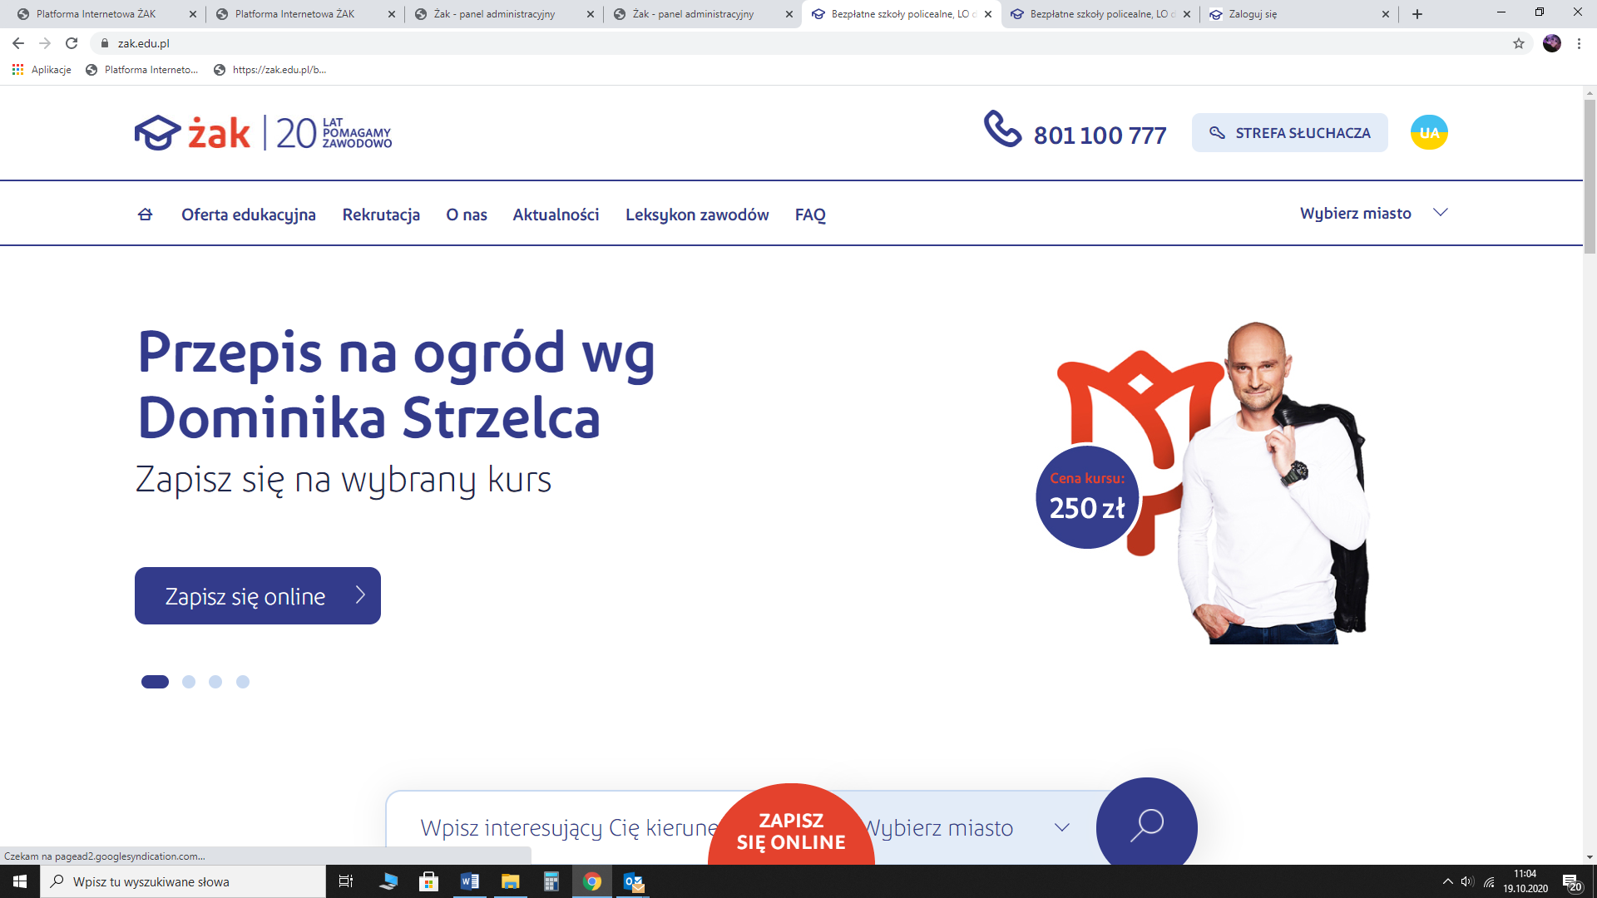
- Wchodzimy na stronę www.zak.edu.pl

- Wchodzimy w „STREFA SŁUCHACZA”

- Wchodzimy w kafelek „załóż konto”

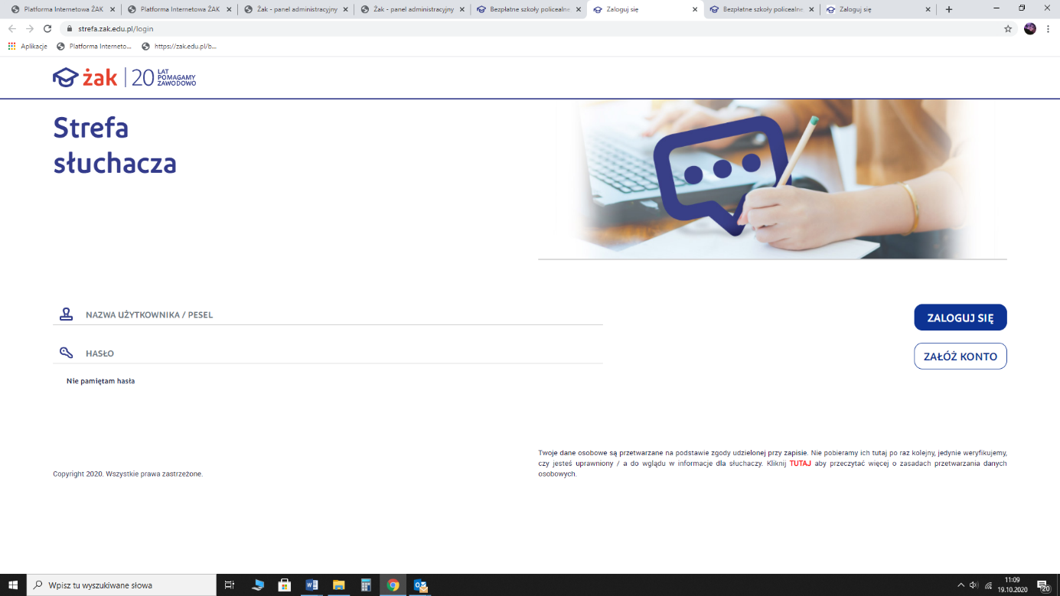

- Podajemy swój numer PESEL, oraz wybrane przez system litery z serii i cyfry z numeru dowodu osobistego, podanego podczas zapisu do szkoły!!! (w przypadku zmiany dowodu po zapisie słuchacz jest zobowiązany przed założeniem konta do zmiany w sekretariacie, w innym wypadku system odrzuci próbę logowania!)
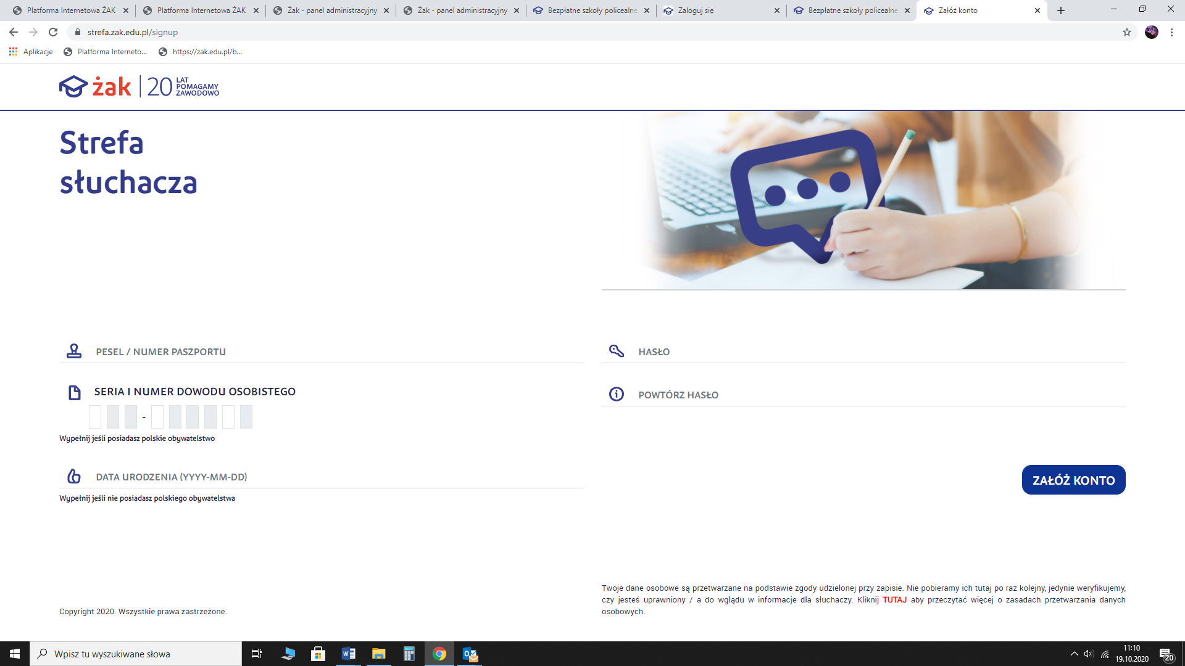

- Po założeniu konta logujemy się poprzez PESEL i hasło, które słuchacz podał podczas zakładania konta.
- W przypadku informacji o obowiązku podania kodu słuchacza, wykorzystujemy kody, które były rozdawane podczas zjazdu organizacyjnego.

